Carević Dalibor dipl.ing.građ.
Sveučilište u Zagrebu, Građevinski fakultet, Zavod za hidrotehniku, Kačićeva 26, 10000 Zagreb, tel.: 01-4639309, fax: 01-4639260, email: car@grad.hr
Mr.sc. Damir Bekić dipl.ing.građ.
Sveučilište u Zagrebu, Građevinski fakultet, Zavod za hidrotehniku, Kačićeva 26, 10000 Zagreb, tel.: 01-4639213, fax: 01-4639238, email: dbekic@grad.hr
Mr.sc. Dražen Vouk dipl.ing.građ.
Sveučilište u Zagrebu, Građevinski fakultet, Zavod za hidrotehniku, Kačićeva 26, 10000 Zagreb, tel.: 01-4639213, fax: 01-4639238, email: dvouk@grad.hr

PRIMJENA NEURALNIH MREŽA ZA PREDVIĐANJE VODOSTAJA

Sažetak

Prikazan je jedan od načina primjene neuralne mreže (ANN) za predviđanje vodostaja na vodomjernoj postaji Osijek za raspoložive mjerene podatke srednjih satnih vodostaja na postajama Batina i Vukovar na Dunavu te D.Miholjac i Belišće na Dravi. Za jedan takav sustav prikazana su predviđanja i greške predviđanja za Dt = 3h, 6h, 12h, 24h i 48h. Za učenje mreže je korišten uzorak od 30000 srednjih satnih očitanja sa svake vodomjerne postaje za razdoblje od 2000-2004. godine. Korišten je program «NeuroNShell2», arhitektura sa povratnom propagacijom («Ward net») i više skrivenih slabova. Naučene mreže su testirane na neovisnom uzorku dužine 6 mjeseci iz 2005 godine. Kao mjerilo kvalitete «naučenosti» pojedine mreže korištena je standardna devijacija (s): za Dt=3h (s=3cm), Dt=6h (s=5cm), Dt=12h (s=12cm), Dt=24h (s=20cm).
Predviđanjem vodostaja je moguće unaprijed garantirati plovidbu od Dunava do Osijeka (14km). Također je dan shematski prikaz sustava za predviđanje vodostaja na bazi neuralnih mreža.

Ključne riječi: neuralna mreža, predviđanje vodostaja, Drava

DEFINIRANJE ZADATKA

Dunav je važan međunarodni plovni put VI kategorije te je osiječka luka Dravom povezana s Dunavom. Trenutačno stanje dravskog plovnog puta od Osijeka (14+000 r.km) do Dunava je takovo da on jedva zadovoljava IV kategoriju plovnog puta. Uslijed takvog stanja plovnost je ograničena i uvjetovana vodostajem koji može u nekoliko sati znatno varirati (u odnosu na gaz). Plovilima koja plove dionicom između Dunava i Osijeka nitko ne može garantirati plovnost za cijelo vrijeme plovidbe pri vodostaju koji je blizu kritičnom vodostaju. Javlja se potreba predviđanja vodostaja u realnom vremenu nekoliko sati unaprijed sa relativno dovoljnom točnošću da bi se mogle dati garancije plovnosti na definiranoj dionici nekoliko sati unaprijed koliko traje prosječno putovanje na definiranoj dionici.

Da bi se mogao procjenjivati vodostaj u realnom vremenu potrebno je raspolagati sa višegodišnjim prosječnim satnim vrijednostima na postajama za koje se može zaključiti da su u prihvatljivom korelacijskom odnosu sa postajom za koju se žele načiniti predviđanja. Višegodišnja opažanja vodostaja na dotičnim postajama se definiraju kao ulazne varijable. Za ovaj rad su kao ulazne varijable odabrani vodostaji, mada bi bilo ispravno uzeti sve varijable koje mogu utjecati na vodostaj koji se procjenjuje, a to su oborine na različitim točkama sliva, vodostaji manjih rijeka pritoka na promatranoj dionici itd. Utjecaj pojedinih varijabli je veći u odnosu na neke druge tako da je utjecaj nekih zanemariv kao što je npr. zadržavanje vode u slivu ili evapotranspiracija. Također neke ulazne varijable mogu biti zavisne o drugim već obuhvaćenim ulaznim varijablama pa je njihov utjecaj nepotrebno uzimati kao posebnu ulaznu varijablu. Kada bi se sve varijable mogle skupiti kao višegodišnji niz srednjih satnih podataka, tada bi to teoretski bila idealna situacija, s obzirom na nepostojanje takvih podataka korišteni su samo vodostaji kao jedini raspoloživi.
Za učenje mreže korišteni su podaci srednjeg satnog vodostaja iz perioda 2000-2004. godine. Podaci su sa internet stranice Hrvatskih voda (www.voda.hr).
Načinjena je NM-a za procjenu vodostaja za vodomjernu postaju Osijek na osnovu vodostaja uzvodnih vodomjernih postaja Donji Miholjac i Belišće na Dravi i Batina i Vukovar na Dunavu.
Na vodomjernoj postaji Osijek su u periodu od 1946-2005.g. zabilježeni: H_{min}= -179 cm; H_{sr}= 90 cm; H_{max}= 542 cm; «0» vodomjera je na 81,48 m.n.m. Na vodomjernoj postaji D.Miholjac su u periodu 1961.-1990. zabilježeni podaci: H_{min}= -158 cm; H_{sr}= 57 cm; H_{max}= 482 cm; «0» vodomjera je na 88,57 m.n.m. Na vodomjernoj postaji Belišće su u periodu 1961.-1990. zabilježeni podaci: H_{min}= 24 cm; H_{sr}= 214 cm; H_{max}= 627 cm; «0» vodomjera je na 83,99 m.n.m. Na vodomjernoj postaji Batina su u periodu 1961.-1990. zabilježeni podaci: H_{min}= -45 cm; H_{sr}= 233 cm; H_{max}= 776 cm; «0» vodomjera je na 80,64 m.n.m. Na vodomjernoj postaji Vukovar su u periodu 1961.-1990. zabilježeni podaci: H_{min}= -92 cm; H_{sr}= 233 cm; H_{max}= 768 cm; «0» vodomjera je na 76,19 m.n.m.

PRIKAZ I ANALIZA MODELIRANOG SUSTAVA

Vodostaj u Osijeku je specifičan s obzirom da je pod utjecajem uspora Dunava i u funkciji dolaznog vala Dravom tako da su kao ulazne varijable uzete postaje sa Drave i sa Dunava.

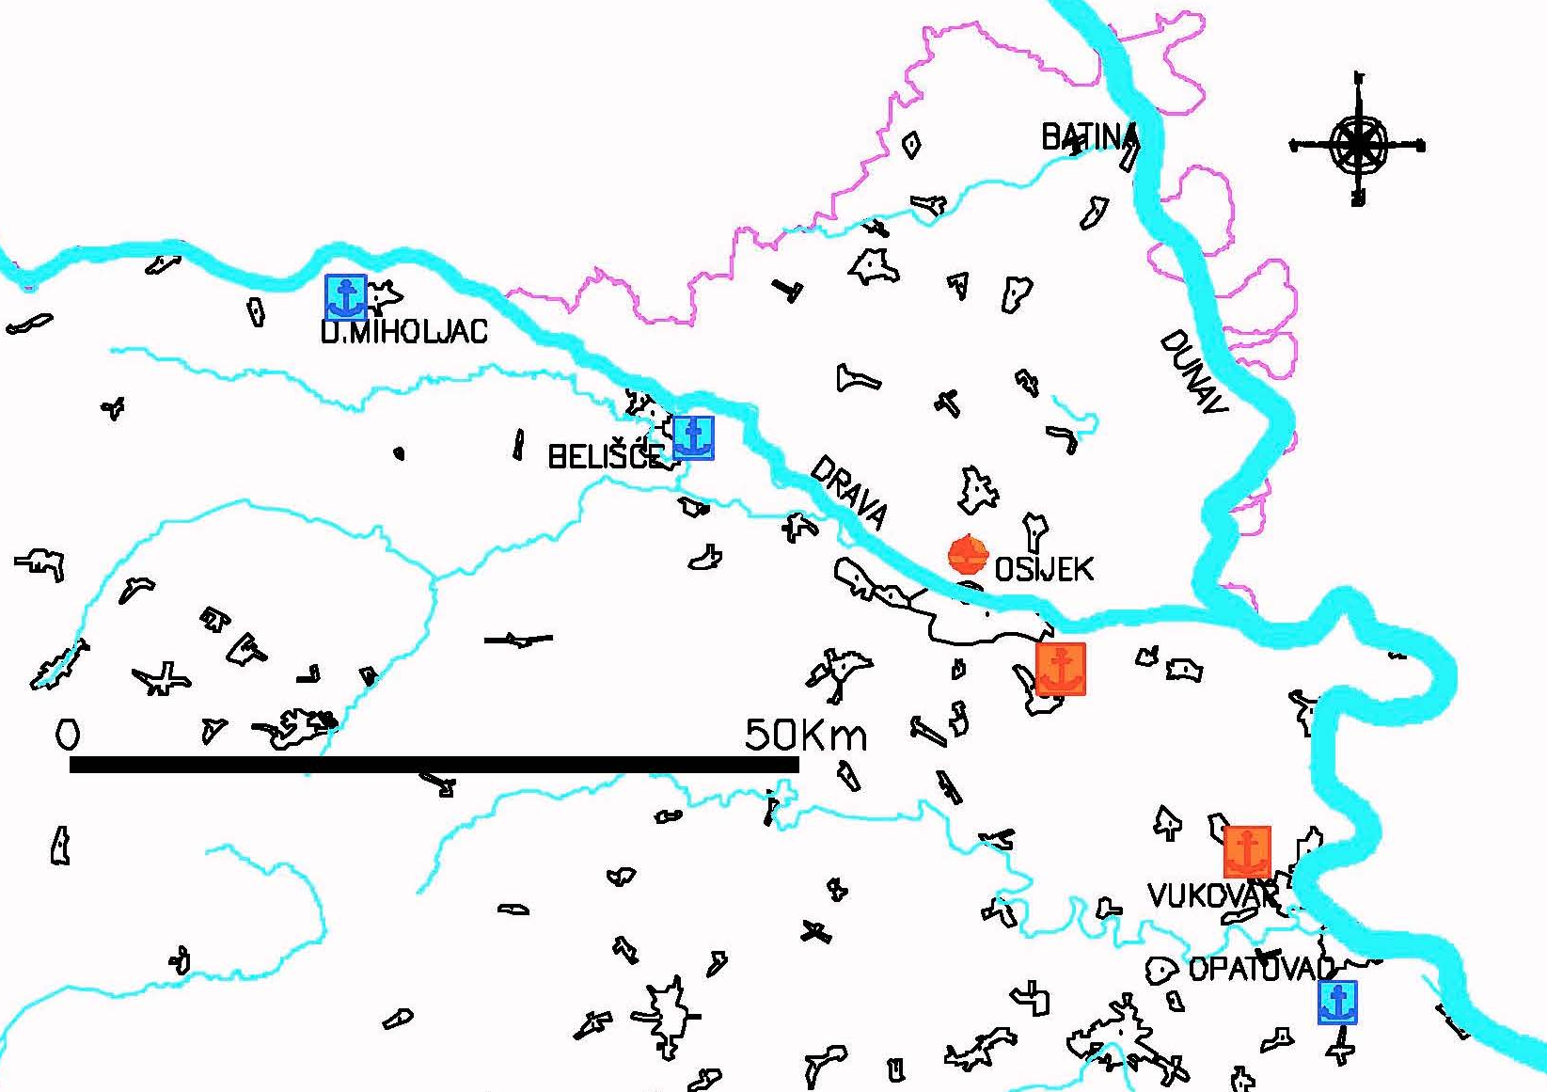
Slika 1. Prikaz vodomjernih postaja modeliranog sustava.

Na taj način obuhvaćen je utjecaj dolaznog vodnog vala postajama D.Miholjac i Belišće, a utjecaj uspora postajama Batina i Vukovar. Odabrane su po dvije postaje sa svake rijeke da bi se omogućilo mreži da prepozna kada je dolazni val u usponu, a kada u opadanju. Također na taj način mreža dobiva podatak o brzini vala na osnovu razlike vodostaja u te dvije stanice. Naime veći val je strmiji i ujedno i brži dok je manji manje strm i sporiji.
Vodostaj u Osijeku je u funkciji veličine vodnog vala Dunava i Drave. Naime, kod viših vodostaja Dunava na vodostaj u Osijeku dominantno utječe Dunav (slika 2a), dok kod nižih vodostaja Dunava taj se utjecaj gubi i nivogram Osijeka prati nivograme D.Miholjca i Belišća (slika2b). Slika4b predstavlja dvadeset dnevne nivograme srednjih satnih vodostaja. Oscilirajući oblik nivograma uzvodno od Osijeka

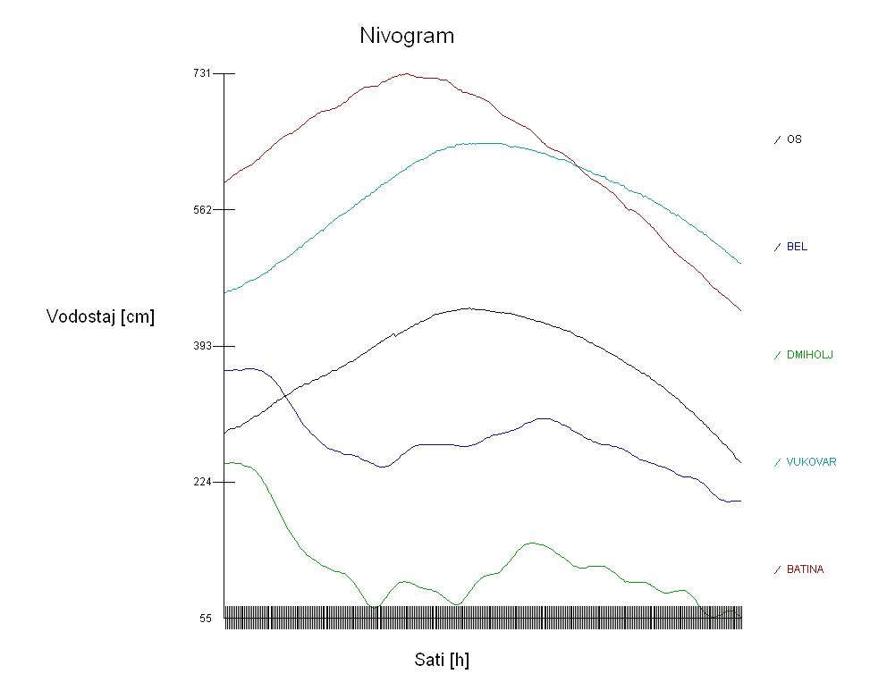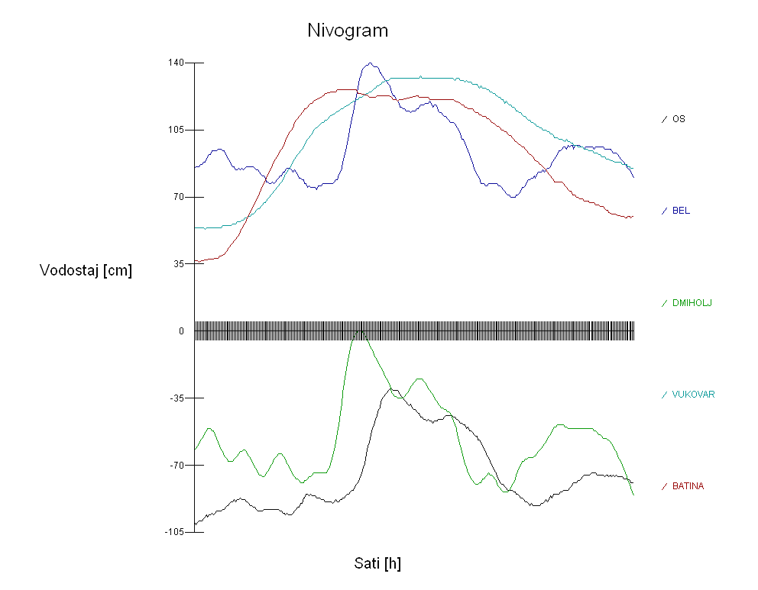
a
b
Slika 2. Nivogrami srednjih satnih vodostaja za vodomjerne postaje D.Miholjac, Belišće, Vukovar, Batina i Osijek za 500-satni period. a) dominantan utjecaj Dunava na vodostaj u Osijeku; b)dominantan utjecaj dolaznog vala Dravom na vodostaj u Osijeku

je uzrokovan djelovanjem dravskih hidroelektrana. Granica pri kojoj vodomjer u Osijeku «osjeća» Dunav ovisi o vodnim valovima i Dunava i Drave tako da nije jednoznačno određen. Ako se u Scatter dijagramu prikažu ovisnosti za vodomjere Belišće i Osijek (Slika3a) uočava se da je dobiveni dijagram lepezastog oblika, gdje manje vode predstavlja vrh lepeze, a kod većih voda dolazi do znatnog proširenja zbog mješovitog utjecaja Drave i Dunava na vodostaj u Osijeku.
Scatter dijagrami za Osijek i dunavske vodomjere dan je na slici 4. Uočava se da je odnos pravilniji s obzirom da Dunav ima veći utjecaj na Osijek odnosno korelacija postaje Osijek i dunavskih vodomjera je jača.
Iz svega navedenog se zaključilo da je kao ulazne varijable potrebno odabrati «predstavnike» i Dunava i Drave za učenje NM s obzirom na odnose između prikazanih postaja.
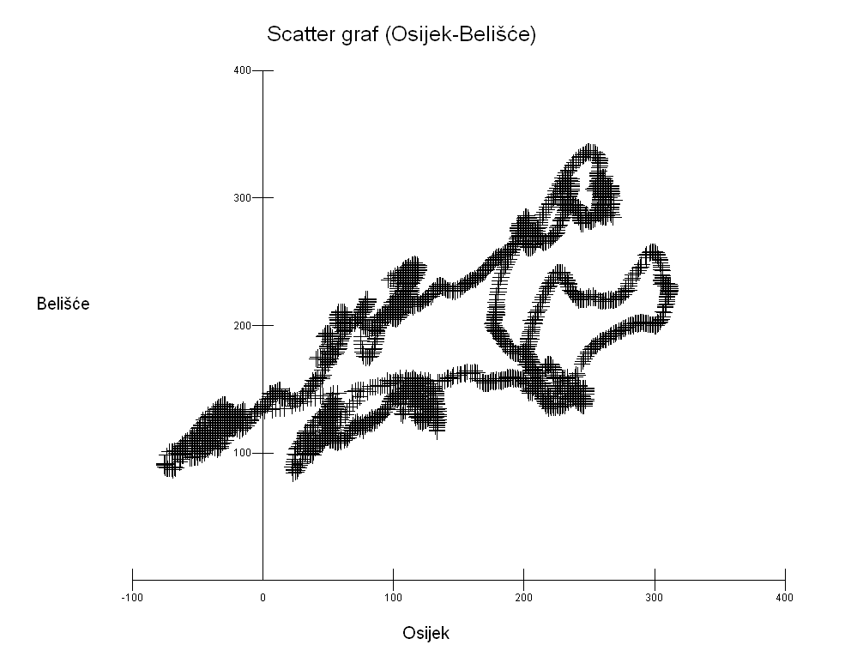
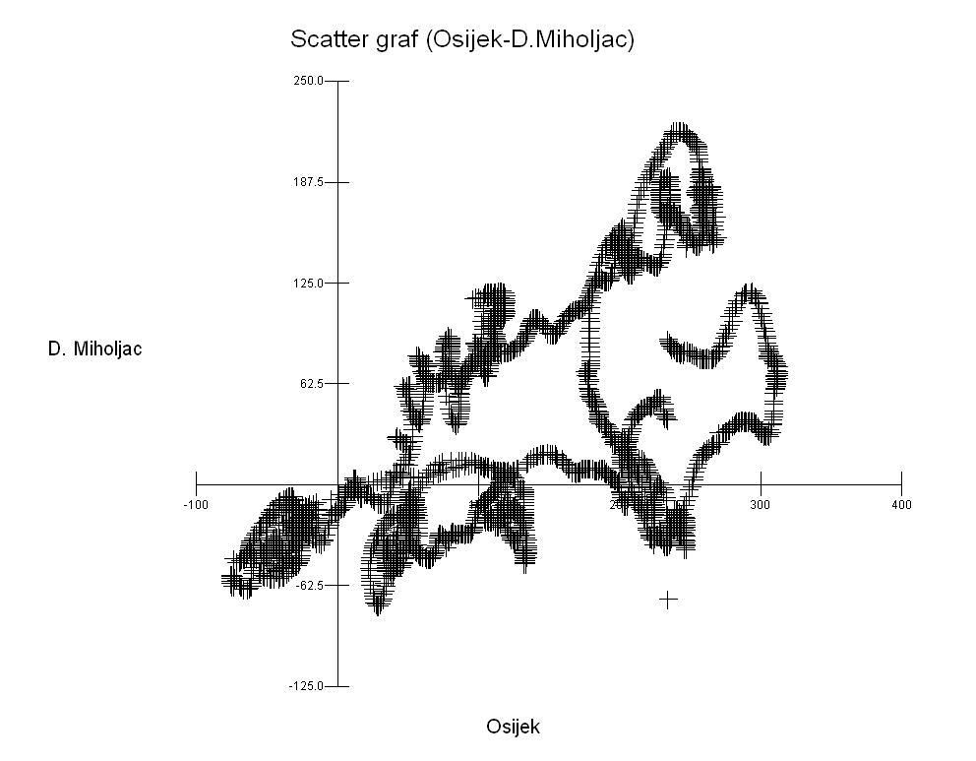
a
b

Slika 3. Scatter dijagrami vodomjera u Osijeku i dravskih vodomjera D.Miholjac i Belišće.

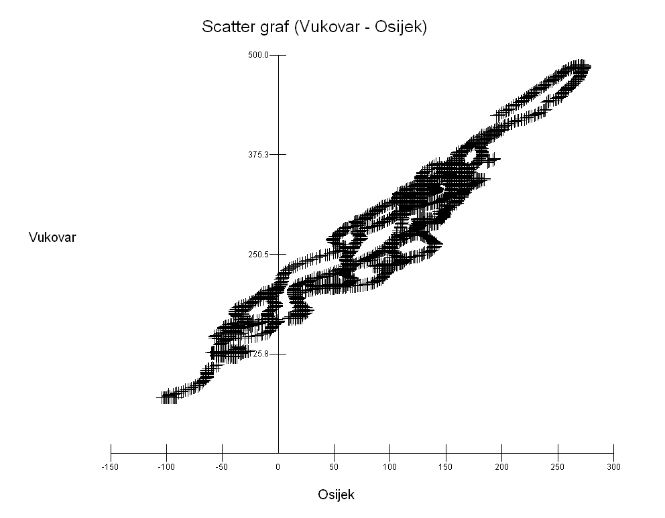
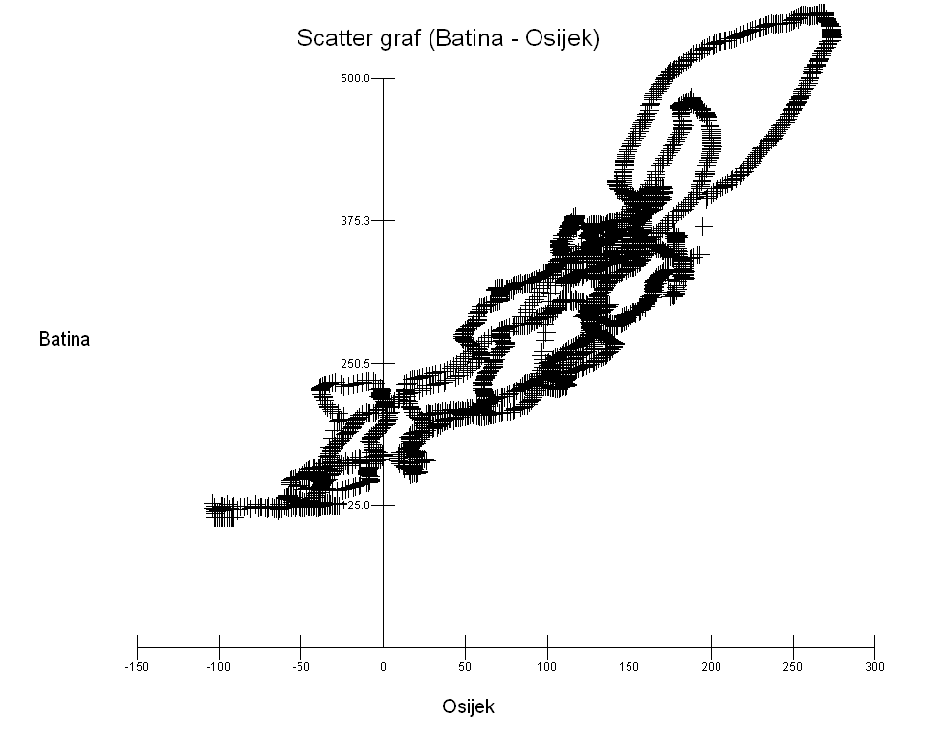
a
b
Slika 4. Scatter dijagrami vodomjera u Osijeku i dunavskih vodomjera Vukovar i Batina.

TIP PRIMJENJENE NEURALNE MREŽE

Korišten je model neuralne mreže «NeuroShell2», izdanje 4.0, arhitektura sa povratnom propagacijom («Ward net») te više skrivenih slabova sa različitim aktivacijskim funkcijama (Gaussova, Gaussova komplementarna i tangenshiperbolna). Svaki skriveni slab je imao 64 neurona, parametar učenja je bio namješten na 0,1, a inicijalni ponderi veza na 0,3. Kao kriterij prestanka učenja mreže korištena je najveća greška između procijenjenih vrijednosti mreže i definiranog «test seta» podataka u jednoj epohi učenja. «Test set» podataka je izdvojen kao 20% slučajno odabranih podataka iz cijelog seta za učenje. Podaci iz test seta se ne upotrebljavaju za učenje mreže nego samo za kontrolu «naučenosti mreže». Smatralo se da je mreža naučila kada najveća pogreška padne ispod 0,1 cm. Za učenje mreže je korišten uzorak od 30000 srednjih satnih očitanja sa svake vodomjerne postaje.

IZRADA MODELA

Osnovna ideja je načiniti NM-u kojoj će se u realnom vremenu zadavati trenutačni srednji satni vodostaji sa vodomjera Belišće, D.Miholjac, Batina i Vukovar, a NM će procjenjivati vrijednosti vodostaja u Osijeku unaprijed za vremenski odmak od Dt = 3h, 6h, 12h, 24h i 48h.

Da bi se mogli ocijeniti i uspoređivati rezultati procjene svake od NM-a (za svaki pojedini Dt) korišteni su slijedeći statistički kriteriji:

1. Koeficijent determinacije (R²) . Predstavlja komparaciju točnosti modela sa točnošću procjene trivijalnim modelom u kojem je procjena srednja vrijednost svih uzoraka.

$R^{2}=1−\frac{\text{SSE}}{{\text{SS}}_{\text{yy}}}$ gdje je: $\begin{aligned}\text{SSE}=\sum{{\left(y−\hat{y}\right)}^{2}} \\ {\text{SS}}_{\text{yy}}=\sum{{\left(y−\overline{y}\right)}^{2}}\end{aligned}$

$y$ aktualna vrijednost (očitanje vodomjera u Osijeku)
$\hat{y}$ procijenjena vrijednost vrijednosti y (vrijednost vodostaja u Osijeku koju je procijenila mreža)
$\overline{y}$ srednjak vrijednosti y

2. Koeficijent korelacije (r) Predstavlja «jačinu» linearne veze između aktualnih i procijenjenih vrijednosti.

$r=\frac{\text{SSxy}}{\sqrt{\text{SSxx}⋅\text{SSyy}}}$ gdje je: $\text{SSxy}=\sum{\text{xy}−}\frac{\left(\sum{x}\right)\left(\sum{y}\right)}{n}$
$$\text{SSxx}=\sum{x^{2}−}\frac{{\left(\sum{x}\right)}^{2}}{n}$$
$$\text{SSyy}=\sum{y^{2}−}\frac{{\left(\sum{y}\right)}^{2}}{n}$$
n je broj uzoraka, x se odnosi na aktualne podatke dok y predstavlja procijenjene vrijednosti (Izvor korištenih oznaka: ''NeuroShell 2 Help'').

3. Postotak podataka unutar 5%, 5%-10%, 10%-20%, 20%-30% i preko 30% aktualnih podataka. Predstavljaju postotke podataka koje je procijenila mreža, a koji su unutar gore definiranih postotaka aktualnih podataka koji su korišteni za treniranje mreže odnosno stvarnih izmjerenih podataka na vodomjernoj postaji.
Kvaliteta "naučenosti" mreže prvenstveno se procjenjuje pomoću koeficijenta determinacije (R²) i postotaka podataka unutar definiranih granica. Koeficijent korelacije je ovdje kriterij sekundarnog značenja. U narednoj tablici su kao kriteriji još korišteni i neki standardni statistički parametri: srednja kvadratna greška, srednja , minimalna i maksimalna apsolutna greška.

Rezultati primjene NM-a

Kvaliteta «naučenosti» pojedinih NM-a ispitana je na podacima koji su joj nepoznati.Statistika za procijenjene vrijednosti iz tog razdoblja u odnosu na mjerene je dana u slijedećoj tablici.

Tablica I: Prikaz statističkih pokazatelja neuralnih mreža za pojedine vremenske pomake Dt= 3, 6, 12, 24, 48 h (za ulazne varijable Osijek, Batina, Vukovar, Belišće i D.Miholjac) na setu podataka koji su mreži nepoznati.

Nadalje sje prikazan nivogram mjerenih podataka na postaji Osijek i nivogram procijenjen mrežom za Dt=3h. Prikazan je kontinuitet od 2800 sati.
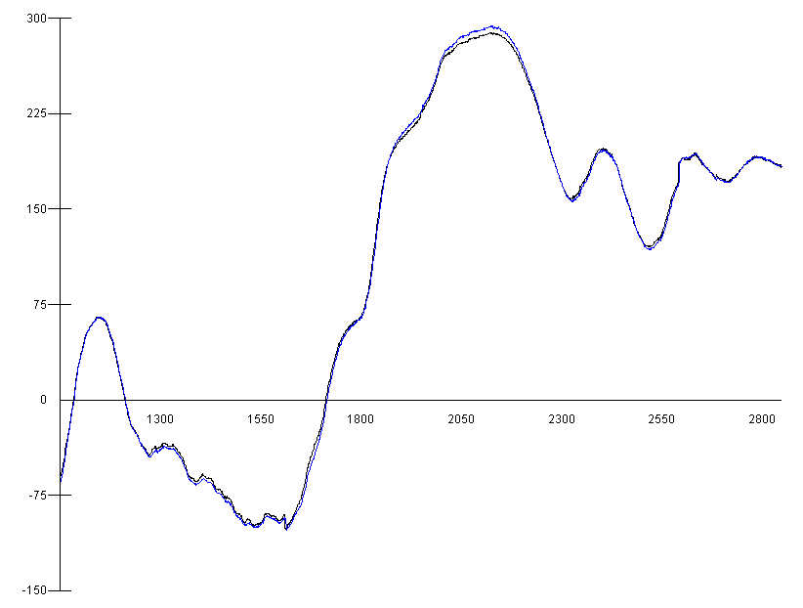
vodostaji [m]
sati [h]

b

b

b

b

Slika 5. Usporedba mjerenih vodostaja na postaji Osijek i vodostaja procijenjenih mrežom za 3h unaprijed za period od 2800 sati; (plavo-mreža; crno-mjereni podaci).

Mreža najbolje procijene daje za najmanje vremenske pomake. Kako se inkrement vremenske procjene povećava smanjuje se i točnost mreže što je razumljivo s obzirom da su ulazne varijable vremenski definirane vremenom propagacije vala od dotične vodomjerne postaje do Osijeka. Da bi se povećala točnost mreže za veće vremenske inkremente bilo bi potrebno uzeti kao ulazne varijable dodatne vodomjerne postaje "uzvodnije" od onih koje su uzete u ovom radu ili neke druge varijable u korelaciji s varijablom vodomjerna postaja Osijek.

SHEMATSKI PRIKAZ SUSTAVA ZA PROCJENU VODOSTAJA NA BAZI NM-a

Ovakav predložak neuralne mreže može se koristiti kao dio sustava za predviđanje vodostaja u Osijeku za potrebe garantiranja plovnog vodostaja određeni broj sati unaprijed.
NM-a predstavljena u ovom radu je bazni dio sustava koji bi morao uključivati još predprocesorski dio za obradu i filtriranje sirovih podataka i postprocesorski dio za prikaz, upravljanje sustavom i naknadu obradu podataka u smislu učenja mreže novim podacima. Naime, mreža može i dalje učiti svakim novim zabilježenim setom podataka na dotičnim vodomjernim postajama. Na taj način mreža stječe nova «iskustva» i povećava joj se točnost predviđanja. Tako bi se dobio sustav koji sam sebe unapređuje. Pri tom je potrebno računati s s trendom opadanja srednjih godišnjih vodostaja Drave kod Osijeka.
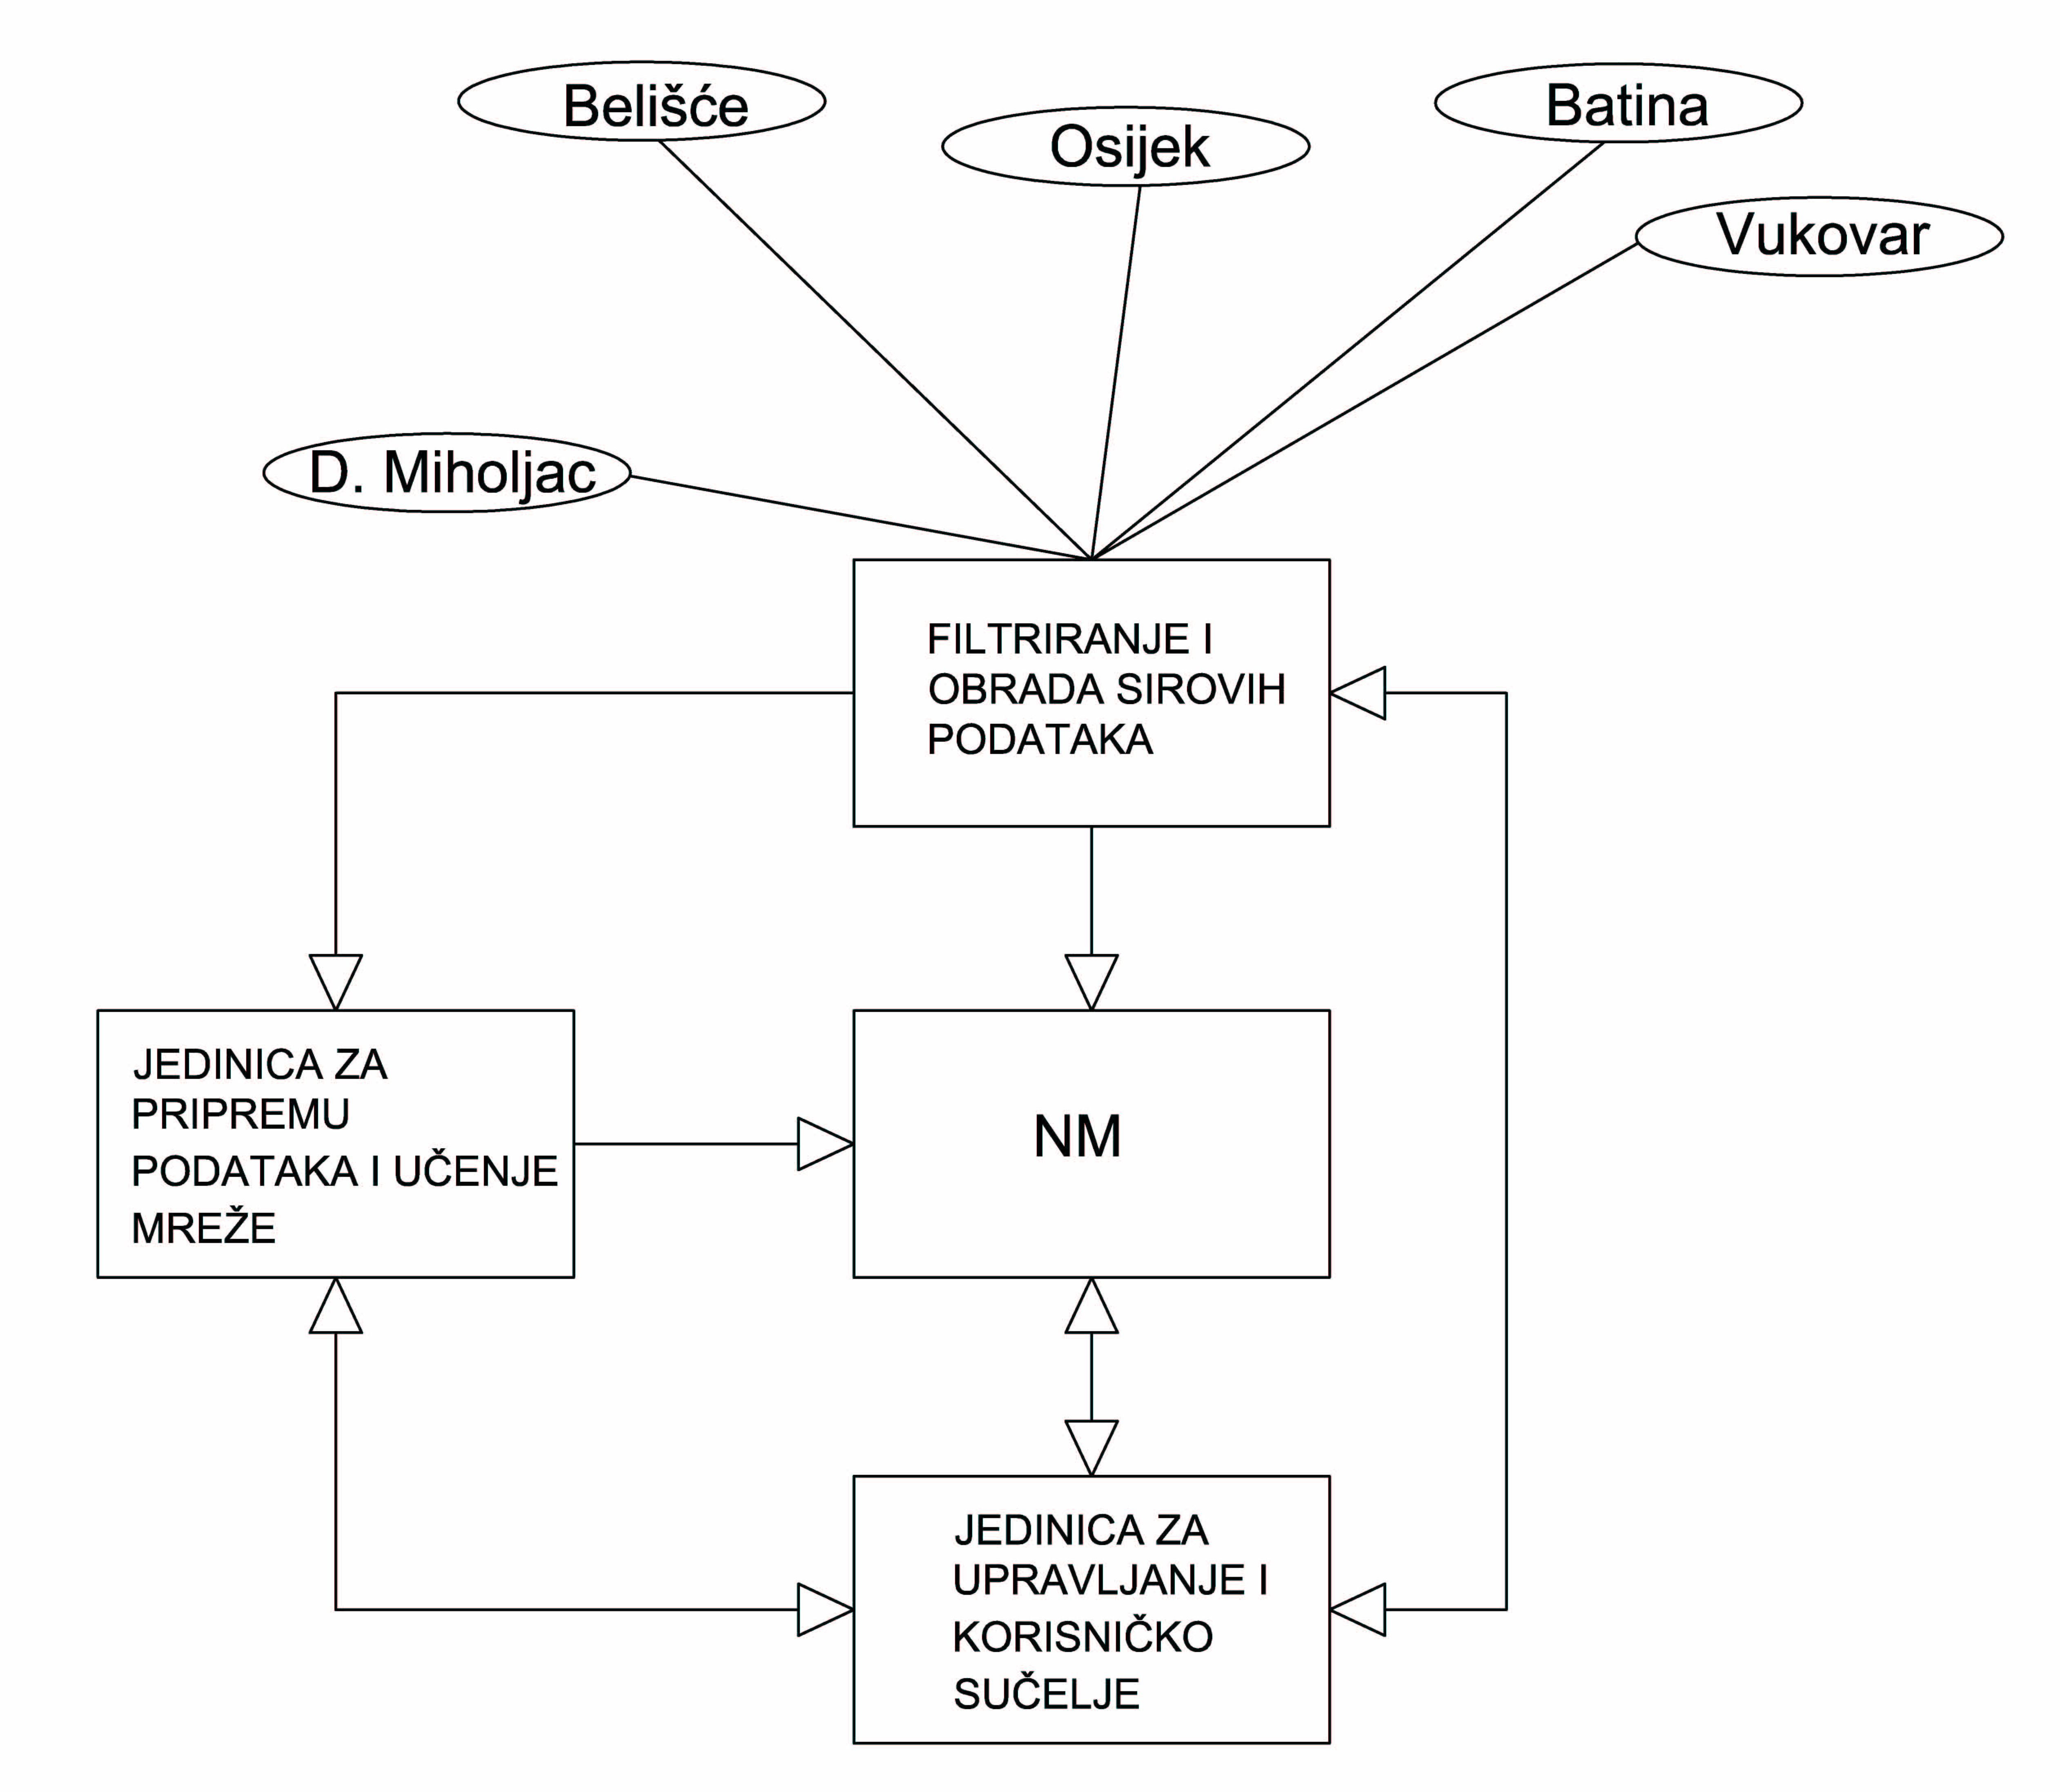
Slika 10. Shematski prikaz sustava za predviđanje vodostaja na vodomjernoj postaji Osijek.

Treba napomenuti da su u ovom radu korišteni 4-godišnji podaci za učenje mreže. Povećavanjem seta kojim bi se ovakva mreža učila, povećavala bi se i točnost procijene mreže.

LITERATURA:

C.W. Dawson, R. Wilby. An artificial neural network approach to rainfall-runoff
modelling. Hydrological Sci. J., 1998, vol 43, No. 1.
Hall, M.J. and Minns, A.W. Rainfall-runoff modelling as a problem in artificial
intelligence: experience with a neural network. In: BHS 4th National Hydrology
Symposium, Cardiff, 1993.
Kuo-lin Hsu, H.V. Gupta, S. Sorooshian. Artificial neural network modelling of the
rainfall-runoff process. Water Resources Research, vol. 31, No. 10,
1995.
Handbook, NeuroShell 2 Release 4.0.

